**第七次试验报告**

孙浩然 202031906076

Copyright ©2021-2099 HaoranSun. All rights reserved

**一、实验要求**

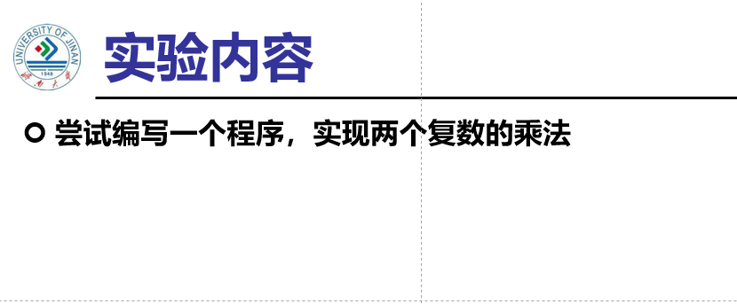

**二、心得体会**

第六个试验的完成结果如下：

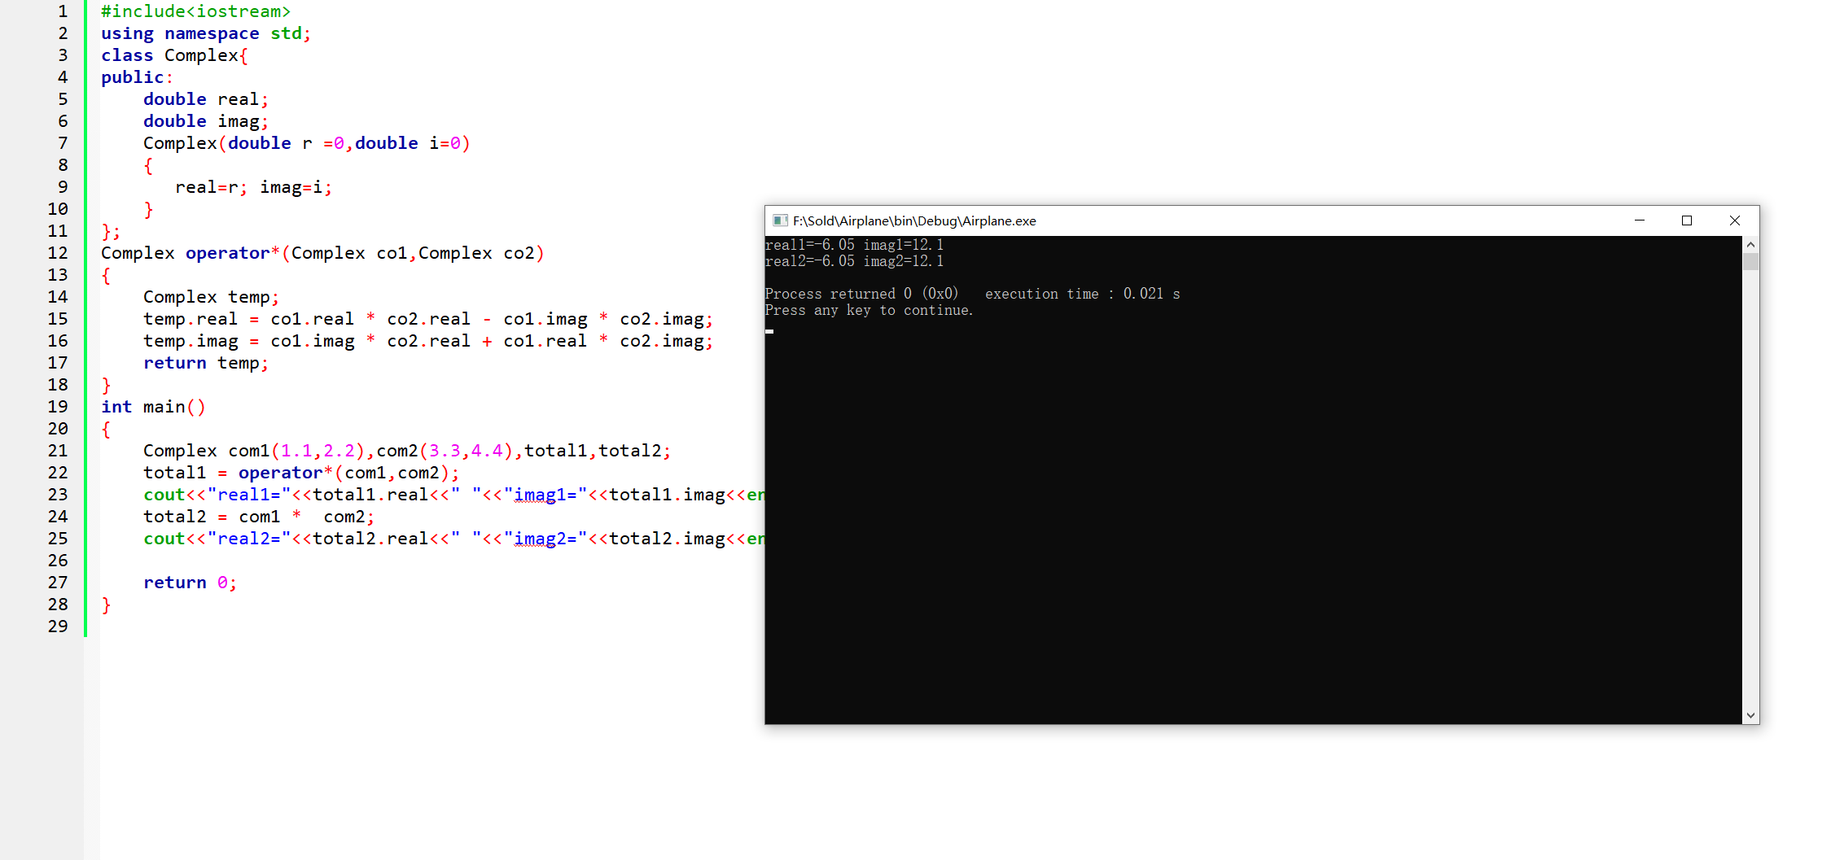

本次的实验是复数的乘法

整体实验内容较为简单，在课程上给出的复数加法的基础上进行书写即可。运算符重载还是C++中功能相当强大的一个特性。通过使用运算符重载可以轻松的实现对自己定义的类的指定操作。在本次的实验中只要书写出复数乘法的公式之后按照公式来进行代码的编写即可。

**三、实验代码与程序结果**

#include<iostream>

using namespace std;

class Complex{

public:

double real;

double imag;

Complex(double r =0,double i=0)

{

real=r; imag=i;

}

};

Complex operator*(Complex co1,Complex co2)

{

Complex temp;

temp.real = co1.real * co2.real - co1.imag * co2.imag;

temp.imag = co1.imag * co2.real + co1.real * co2.imag;

return temp;

}

int main()

{

Complex com1(1.1,2.2),com2(3.3,4.4),total1,total2;

total1 = operator*(com1,com2);

cout<<"real1="<<total1.real<<" "<<"imag1="<<total1.imag<<endl;

total2 = com1 * com2;

cout<<"real2="<<total2.real<<" "<<"imag2="<<total2.imag<<endl;

return 0;

}

Copyright ©2021-2099 HaoranSun. All rights reserved